Инструкция
по настройке доступа к программному модулю «Платформа государственных сервисов» (ПГС) на рабочих местах

1. Порядок действий по указанию актуального маршрута для доступа к ПГС в файле hosts на рабочих местах:

1.1. Открыть «Мой компьютер»;
1.2. Перейти в диск «С»;
1.3. Перейти в папку «Windows»;
1.4. Перейти в папку «System32»;
1.5. Перейти в папку «drivers»;
1.6. Перейти в папку «etc»;
1.7. Открыть файл hosts с помощью приложения «Блокнот»
1.8. Не удаляя строки добавить новые строки:

172.16.90.16 sso-pgs2.gosuslugi.ru
192.168.33.166 pgs-datastore.pgss3.gosuslugi.ru
172.16.90.16 pgs2.gosuslugi.ru

1.9. Сохранить файл.

2. Для проверки доступности программного модуля ПГС необходимо осуществить следующие действия:

2.1. Открыть доступный интернет-браузер на рабочем месте;
2.2. Перейти по адресу: pgs2.gosuslugi.ru/microws
(или https://pgs2.gosuslugi.ru/microws);
2.3. При правильной настройке адреса доступа Вы увидите окно доступа, как представлено на скриншоте:
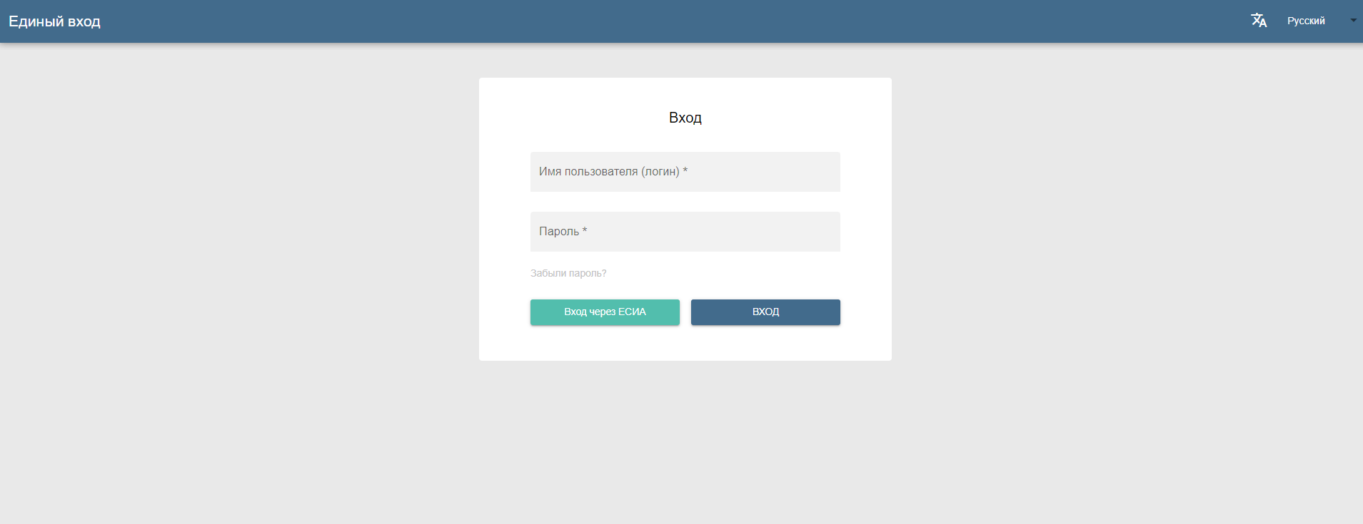

Для образца можно использовать шаблон файла hosts (прилагается).

